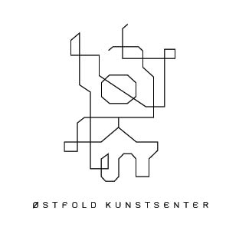

SOMMERUTSTILLINGEN 2024

Alle medlemmer i ØBK og NK-Viken (kun Østfold) er invitert til å delta på Østfold kunstsenter sin årlige sommerutstilling.
Utstillingen vises for publikum fra 14.6 – 25.8.2024
Åpning og utdeling av stipend fredag 14.6 kl. 18.
Sommerfest etter på i Kafe ØKS. Suppe serveres så langt det rekker.

Datoer for innlevering på Østfold kunstsenter:
Onsdag 29. mai: 12.00–16.00
Torsdag 30. mai: 12.00–16.00

Viktig i forhold til innlevering:
- Verk kan ikke leveres etter fristen, ingen unntak.
- All kunst skal leveres, pakkes ut og merkes med et innleveringsskjema teipet på kunstverket.
- Et ekstra skjema skal være skrevet ut i forkant - legges i permen ved levering.
- Ha god tid til levering, det er mange som leverer samtidig.

Kun 1 verk
- Alle verk må leveres monteringsklare – med oppheng etc. Verkene monteres av monteringsteamet, legg ved tydelig monteringsanvisning ved behov. Vi har diverse sokler.
- Verkene omrokeres under monteringen, så verkene må ikke være for tunge eller omfattende.
- Arbeidene skal ikke tidligere være vist på ØKS og ikke være eldre enn 3 år.
- Det er ikke vederlag på Sommerutstillingen. Dette leveringsskjema regnes som en utstillingskontrakt.

STIPENDER:
- SG&CO Arkitekters kunstnerstipend kr. 20 000
- I tillegg vil 2 BHK stipender bli utdelt pålydende kr. 100 000. Egen søknad for BKH- stipendene med søknadsfrist torsdag 23.5.2024.
- Fredrikstad kommunes Arbeidsstipend for visuelle kunstner utdeles 14.6. (Søknadsfristen var 1.4.2024)

Jury 2024:
Marius Dahl, billedkunstner, Drammen
Trude Westby Nordmark, kunsthåndverker, Oslo
Hilde Herming, utstillingsansvarlig Buskerud kunstsenter

SKRIV TYDELIG MED BLOKKBOKSTAVER

Tittel | Uten tittel

Teknikk

År

Pris/ forsikringssum
(inkl. 30 % provisjon)

NAVN:

Tlf./ mobil: e-post:

Kontonummer:

HENTEDATOER:
Søndag 25.8 kl. 17 – 18, onsdag 28. august kl. 12–16 og torsdag 29. august 12 – 16. Etter denne fristen er ikke verkene forsikret. Vi har ikke lagringsplass.

Østfold kunstsenter, Ferjestedsveien 5, 1606 Fredrikstad. Telefon: 69 31 09 95
http://www.ostfold-kunstsenter.no e-post: post@ostfold-kunstsenter.no

Monteringsanvisning:

